**Hoja de actividades** **Nombre** ___________________________

**Capítulo 3, Lección 6**

**Temperatura y densidad Fecha**

# DEMOSTRACIÓN

Has visto un frasco con agua caliente dado vuelta sobre un frasco con agua fría. El agua caliente permaneció sobre el agua fría sin mezclarse.

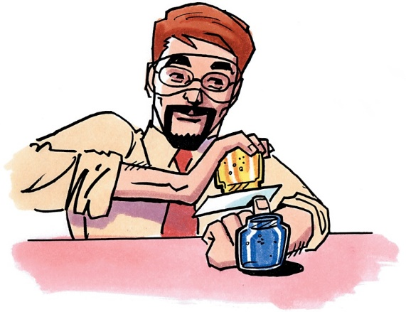

1. **¿Por qué el agua caliente permaneció por encima del agua fría?**
2. **¿Por qué crees que el agua caliente y el agua fría se mezclaron al poner el agua fría en la parte superior?**

# ACTIVIDAD

## Pregunta para investigar

¿Hay una diferencia de densidad entre el agua caliente y el agua fría?

## Materiales para cada grupo

* + Agua fría (con colorante azul) en un vaso térmico
  + Agua caliente (con colorante amarillo) en un vaso térmico
  + Agua a temperatura ambiente (incolora) en un vaso de plástico transparente
  + 2 goteros

## Procedimiento

1. 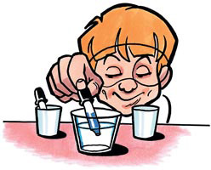Llena un gotero con agua azul fría. Introduce el extremo del gotero aproximadamente hasta la mitad en el agua incolora a temperatura ambiente.
2. Observando desde un lado, aprieta el gotero muy suavemente para que el agua fría caiga lentamente en el agua a temperatura ambiente.
3. Llena otro gotero con agua amarilla caliente. Introduce el extremo del gotero aproximadamente hasta la mitad en el agua a temperatura ambiente.
4. Observando desde un lado, aprieta el gotero muy suavemente para que el agua caliente caiga lentamente en el agua a temperatura ambiente.
5. Registra tus observaciones en la hoja de actividades.
6. **Dibuja lo que observaste en el vaso de agua a temperatura ambiente después de agregar agua azul fría y agua amarilla caliente.**

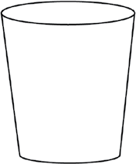

**Asegúrate de etiquetar las áreas de agua fría y caliente.**

**¿El agua *fría* tiene una densidad mayor, menor o igual que el agua a temperatura ambiente?**

**¿El agua *caliente* mayor, menor o igual densidad que el agua a temperatura ambiente?**

# EXPLÍCALO CON ÁTOMOS Y MOLÉCULAS

En la animación, observaste que se calentaron y enfriaron moléculas de agua.

1. **Observa el modelo de moléculas de agua en el diagrama a continuación para comparar el volumen, la masa y la densidad del agua fría y del agua caliente.**

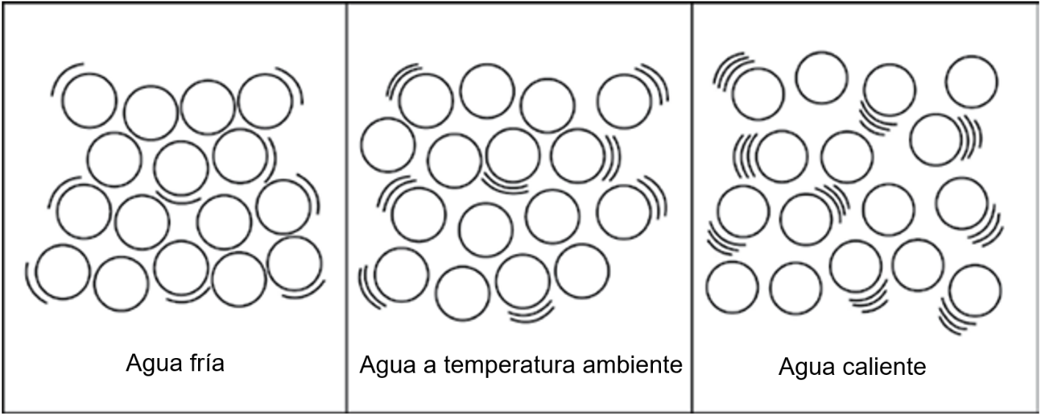

**En el cuadro, escribe *más*, *menos* o *igual* en el cuadro para describir el volumen, la masa y la densidad del agua fría y caliente en comparación con el agua a temperatura ambiente.**

|  |  |  |
| --- | --- | --- |
| **Comparación del agua fría y caliente con el agua a temperatura ambiente** | | |
|  | **Agua fría** | **Agua caliente** |
| Volumen |  |  |
| Masa |  |  |
| Densidad |  |  |

1. **Usa lo que sabes sobre la densidad para responder las siguientes preguntas.**

**¿Por qué se hunde el agua fría en agua a temperatura ambiente?**

**¿Por qué flota el agua caliente sobre el agua a temperatura ambiente?**

# APRENDE MÁS

# 

1. **Tu maestro hizo una demostración con dos vasos de agua que tenían colorante alimenticio en el fondo. Se colocó hielo en uno de los vasos de agua, pero no en el otro. El colorante alimenticio se mezcló más rápidamente en el vaso que tenía el hielo. Usa lo que sabes sobre la densidad del agua a diferentes temperaturas para explicar por qué sucedió esto.**